Regulamento do The Voice ACESC Júnior 2026

Capítulo I – DO EVENTO
Art. 1º. O The Voice ACESC Júnior 2026 é um dos eventos promovidos pela Diretoria Cultural da Associação e Clubes Esportivos e Socioculturais de São Paulo em sua Maratona Cultural 2026, que tem como objetivo incentivar a cultura e a arte promovendo a integração entre seus associados.
Art. 2º. O The Voice ACESC Júnior será realizado no dia 26 (vinte e seis) de setembro de 2026, sábado, a partir das 16h, no Esporte Clube Sírio, para as categorias infantil e juvenil.
Art. 3°. As inscrições dos clubes na ACESC deverão ser feitas até o dia 31 (trinta e um) de agosto de 2026, o associado deverá se inscrever no departamento social de seu clube, que enviará um Email para acesc@acesc.org.br informando:
- Nome do Clube;
- Nome(s) do(s) cantor(es), cantora(s) 22 e Banda(s) participantes, com a indicação das músicas que irão cantar e nome e autoria da música;
- Rider das músicas;
- Email do associado participante;
- Perfil do Instagram do(s) cantor(es), cantora(s) e Banda(s), de modo que quando a ACESC publicar suas comunicações, poderá citar seu perfil.
Art. 4º. O acesso ao clube será feito pela portaria situada na Av. Indianópolis, 1192, Planalto Paulista, São Paulo/SP. Os artistas e seus convidados não precisam de autorização para entrar no evento.

Capítulo II – DA INSCRIÇÃO
Art. 5°. Os inscritos devem ser, impreterivelmente, sócios de um dos clubes associados da ACESC.
Art. 6º. Cada clube poderá inscrever até 12 (doze) apresentações musicais no total das duas categorias (Infantil e Juvenil),
Parágrafo Primeiro: Caso o número de interessados na participação seja maior do que o total permitido para cada clube, sugerimos que seja feita uma seleção interna para escolha de representantes no THE VOICE ACESC.
Art. 7º. Os associados poderão se inscrever nas seguintes modalidades:
Infantil Feminino e Masculino (de 06 até 15 anos) na data da inscrição, nas modalidades: cantor, cantora e banda
Juvenil Feminino e Masculino (de 16 até 29 anos) na data da inscrição, nas modalidades: cantor, cantora e banda
Parágrafo Primeiro: O candidato participará na categoria de sua idade na data da inscrição, não havendo alteração caso ocorra mudança de faixa etária no período compreendido entre a inscrição e a data da apresentação.
Art. 8º. Havendo apenas um candidato inscrito em uma determinada categoria, fica cancelada a premiação, todavia esse candidato poderá se apresentar cantando.
Art. 9º. A inscrição dará automaticamente à ACESC os direitos autorais de imagem fotográfica, concedendo à mesma a permissão para filmar, fotografar e divulgar o The Voice ACESC nos canais de divulgação da ACESC, impressos e eletrônicos, sem quaisquer custos referentes aos direitos autorais.

Capítulo III – DAS REGRAS GERAIS
Art. 10 º. Poderão ser apresentadas músicas nacionais e internacionais.
Art. 11 º. Não será permitida apresentação de pot-pourri.
Art. 12 º. É permitido apresentar-se com playback.
Art. 13 º. É proibido apresentar-se com auxílio de Backing vocal.
Art. 14 º. O participante que se inscrever na categoria cantor(a), não poderá se apresentar na modalidade banda como cantor(a).
Parágrafo Primeiro. Caso ocorra a inscrição dos mesmos cantores(a) em ambas as categorias, a ACESC desclassificará as duas inscrições e impedirá o mesmo(a) de apresentar-se no evento.
Art. 15 º. Os finalistas dos anos anteriores poderão inscrever-se na mesma categoria que ganharam anteriormente, desde que ainda se encontrem com a idade permitida na categoria.
Art. 16 º. As apresentações poderão ser feitas com ou sem acompanhamento instrumental.
Art. 17 º. A ACESC não disponibilizará nenhum conjunto e/ou músicos, mas os clubes inscritos deverão providenciar para seus concorrentes.
Parágrafo Primeiro. A ACESC não disponibiliza nenhum tipo de piano para as apresentações.
Art. 18º. No dia 11 (onze) de setembro, quinta-feira, às 14h, será realizada, de forma on-line, a reunião técnica para: sorteio da ordem dos ensaios e definição da ordem das apresentações. Na reunião técnica poderão participar: a coordenadora cultural da ACESC, a coordenação do clube anfitrião e o(s) coordenadores(as) de dança dos clubes inscritos.
Art. 19 º. Os ensaios para passagem de som serão realizados no dia da apresentação. Começarão às 10h e terminarão, no máximo, às 15h30.
Art. 20 º. O tempo efetivo para cada candidato no dia do ensaio e da apresentação será no máximo de 10 (dez) minutos após a montagem do equipamento
Art. 21 º. O tempo de apresentação de cada clube será calculado em função da quantidade de apresentações.
Art. 22 º. No dia do ensaio, o(a) candidato(a) que não se apresentar na passagem de som no horário agendado de seu clube, perderá sua vez.
Art. 23 º. Será feito um Programa eletrônico para o The Voice ACESC. Os cantores(as), e bandas deverão se apresentar na ordem determinada no programa. A ACESC imprimirá um banner que ficará na entrada no teatro, onde através de QR Code, todos terão acesso ao programa.
Art. 24 º. O evento obedecerá ao seguinte calendário:
- Recebimento das inscrições: até de 31 (trinta e um) de agosto
- Reunião técnica para sorteio da ordem dos ensaios e apresentação:
11 (onze) de setembro, às 14h, será realizada, de forma on-line.
• The Voice ACESC Júnior: 26 (vinte) de setembro de 2026, às 16h, no Esporte Clube Sírio.

Capítulo IV – DO CLUBE ANFITRIÃO
Art. 25 º. A recepção, espaço, produção do evento, montagem, desmontagem e suporte são de responsabilidade (coordenação e gasto) do clube anfitrião. A Iluminação e som são de responsabilidade da ACESC.

Capítulo V – DA SELEÇÃO DOS JURADOS E DO JULGAMENTO
Art. 26 º. O corpo de jurados será formado por 03 (três) profissionais da área, altamente qualificados, designados pela ACESC.
Parágrafo primeiro: Somente os diretores culturais da ACESC recepcionarão e poderão ter contato com os jurados antes do concurso.
Parágrafo segundo: Não é permitida a contratação de jurados que tenham ligação com quaisquer dos clubes participantes do evento.
Art. 27 º. Os critérios para a premiação deverão considerar:
- Adequação da música escolhida;
- Afinação;
- Interpretação vocal;
- Musicalidade;
- Integração do(a) cantor(a)/conjunto;
- Ritmo;
- Postura de palco.
Art. 28 º. A dinâmica ocorrerá da seguinte maneira: 03 (três) jurados estarão defronte aos cantores/bandas e darão uma nota para todos os itens do Art.27
Art. 29 º. Cada jurado dará uma nota de 06 (seis) a 10 (dez) para cada item julgado, marcando um X na nota que melhor se adequa a sua percepção. (Anexo II).

Art. 30. A colocação dos participantes será apresentada ao final do evento.
Parágrafo Primeiro. Ao final de cada apresentação as notas dos jurados serão inseridas no sistema eletrônico da ACESC. Ao final de todas as apresentações os jurados, o responsável pelo lançamento no sistema e os diretores da ACESC farão, reservadamente, a classificação dos participantes, conforme notas lançadas, sendo vetados de fazerem qualquer interferência.
Parágrafo Segundo. Os prêmios serão concedidos em razão das somatórias das notas dos 3 Jurados.

Art. 31 º. Em caso de empate, ambos receberão o prêmio.
Art. 32 º. A comissão organizadora, nomeada pela ACESC decidirá sobre as omissões deste regulamento, depois de ouvida a opinião do júri.
Art. 33 º. As decisões do júri são soberanas, irrecorríveis e inapeláveis.
Art. 34 º. A planilha com as notas do julgamento do The Voice ACESC será divulgada no dia do evento.

Capítulo VI – DA PREMIAÇÃO
Art. 35 º. Ao final do evento as notas serão divulgadas e será concedida a premiação da seguinte forma: Troféus aos primeiros colocados e certificados para os segundos e terceiros colocados, cada categoria.

Capítulo VII – DO CLUBE ANFITRIÃO
Art. 36 º. Cada clube deverá providenciar um lanche para os músicos, equipe técnica e participantes.
São Paulo, 03 de março de 2026
Adriana de Magalhães Gouvêa e Marcelo Calil Bianchi
Diretoria Cultural ACESC
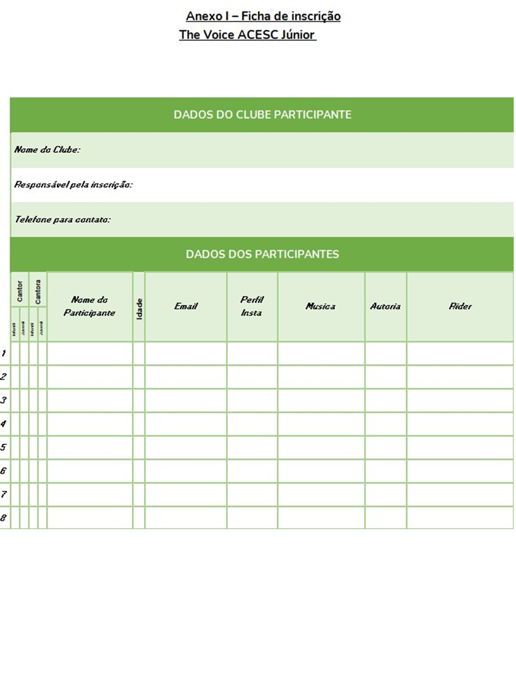

Anexo II – Ficha de jurado The Voice ACESC Júnior 2026
Apresentação 01
Nome:
Nome da música:
Modalidade:
Autoria:
Clube:
Nota jurado | 06 | 07 | 08 | 09 | 10
Adequação
Afinação
Interpretação vocal
Musicalidade
Ritmo
Integração ao conjunto
Presença de palco

_____________________________________________________________________ Nome do Jurado

